Vous engagez un consultant SEO ? Posez ces 9 questions importantes
Le travail d’un consultant SEO est de créer et gérer des actions SEO pour améliorer les performances d’un site dans les moteurs de recherche. Le tout doit au final mener à une amélioration des revenus d’une entreprise.
Signer avec un excellent consultant SEO peut faire exploser votre CA, la recherche organique étant la principale source de trafic pour beaucoup de sites. Mais, engager le mauvais peut causer beaucoup de torts qui mettront longtemps à être réparé.
Comment trier le bon grain de l’ivraie ? Posez les questions suivantes à vos candidats pour prendre la bonne décision :
- Avez-vous des exemples de réussite ?
- Qu’est-ce que vous faites le mieux ?
- À quel point votre travail peut avoir un impact sur mon entreprise ?
- Garantissez-vous les résultats de votre travail SEO ?
- Quelle est votre approche sur les guidelines SEO de Google ?
- Quels sont les outils SEO que vous utilisez, et comment, pour quelles tâches ?
- À quoi ressemblent vos reportings SEO ?
- Quels sont vos tarifs ?
- Lorsque votre mission sera terminée, comment cela va se passer ?
Analysons toutes ces questions pour savoir quoi chercher dans les réponses du candidat.

Avez-vous des exemples de réussite ?
Il y a trois moyens de trouver un consultant SEO potentiel :
- On vous l’a recommandé
- Vous l’avez connu grâce à sa présence online et offline
- C’est lui qui vous a contacté pour proposer ses services
Si c’est le premier cas, et que vous pouvez avoir confiance dans la personne qui vous le recommande, vous pouvez passer la plupart des questions de cet article. Mais, pour le deuxième et troisième cas, le premier point à vérifier, ce sont les preuves du succès passé. Cela peut être difficile, nous avons tous tendance à nous présenter sous notre meilleur jour.
Qu’est-ce qui est difficile pour ce point ? Voyons un exemple. L’an dernier, on m’a demandé de mener un atelier SEO pour une grande firme de comptable. Si j’avais accepté, j’aurais pu placer leur logo sur mon site et dire que toute cette firme était mon client. Ça aurait été techniquement vrai, mais pas très honnête : je n’aurais pas été leur consultant SEO.
Tout consultant SEO devrait être capable de montrer quelques sites sur lesquels il a travaillé. Beaucoup ont une liste de certains clients sur leur site. Mais, cette information est rarement suivie d’un témoignage client ou d’une étude de cas pour démontrer les compétences du consultant. Si vous n’avez pas cette information, vous pouvez l’obtenir avant de prendre contact avec lui.
Vous pouvez ouvrir l’Explorateur de Site Ahrefs, y entrer l’un des sites client du consultant et vérifier le rapport de trafic organique dans l’aperçu :
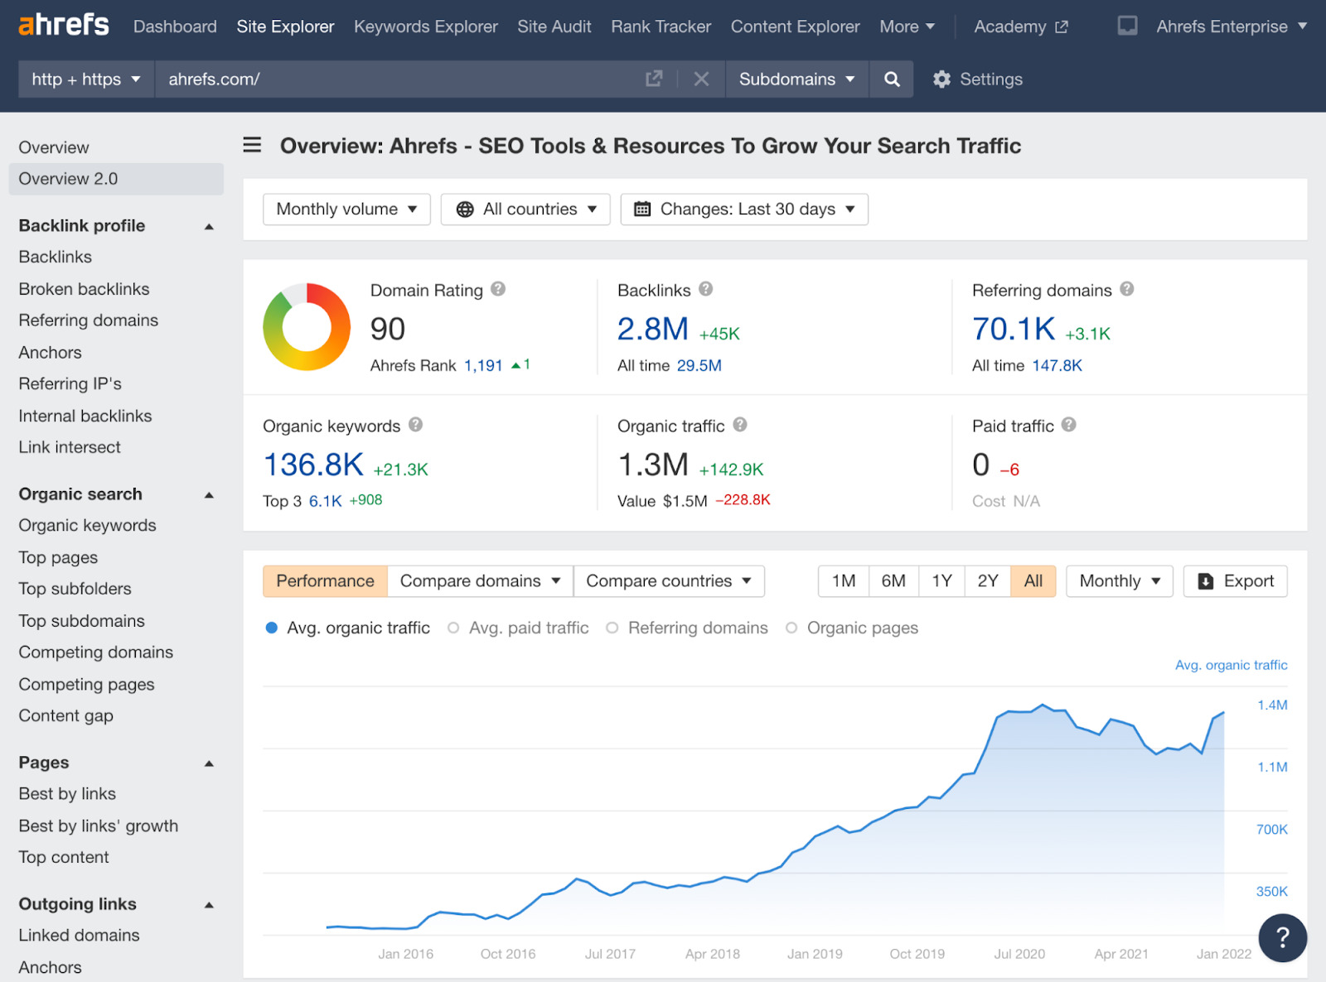
Si vous voyez une progression globale, c’est déjà un bon signe. Mais discutez toujours de quelques cas clients avec le consultant lorsque vous prenez contact. Il pourra vous dire sur quelle période il a travaillé pour tel ou tel client et vous fournir des stats, tout le monde peut voir ces données.
Parfois, vous ne verrez pas de bonne progression ou vous poserez des questions sur ses performances sur d’autres sujets. Laissez le consultant parler de ses résultats et de ses efforts. Le SEO est un marathon, on ne voit que rarement de changements significatifs dans les premiers mois de coopération.

Qu’est-ce que vous faites le mieux ?
Il n’y a pas de consultant SEO ultime bon pour toutes les situations. Essayez plutôt de trouver celui qui convient le mieux à votre entreprise.
Par exemple, je rejette toutes les offres e-commerce. Le SEO e-commerce est une discipline à part entière. Je n’en ai jamais fait, et il y a beaucoup de consultants qui feraient mieux que moi pour moins cher. J’ai toujours travaillé pour les entreprises SaaS, c’est là que je suis le meilleur.
Au-delà d’une bonne connaissance générale du marketing, un consultant SEO doit connaître toutes les disciplines SEO. (on-page, off-page, et technique). Mais, très peu peuvent être des experts dans tous ces domaines, et ce n’est pas nécessaire ! Certains consultants se concentrent sur un seul domaine, comme le link building ou le SEO technique. Ils s’appuient sur leurs forces et proposent un service spécialisé. C’est une bonne chose.
Cette question va tout simplement vous permettre de savoir s’il y a une bonne correspondance entre vos besoins et son champ d’action, son savoir et son expertise.

À quel point votre travail peut avoir un impact sur mon entreprise ?
Il y a quelques facteurs à considérer pour estimer l’impact potentiel du SEO sur votre entreprise :
- Potentiel de trafic organique – Est-ce qu’il y a une forte demande de recherche dans votre secteur d’activité ?
- Stratégie Marketing– À quel point la recherche organique doit être prioritaire parmi les autres canaux marketing ?
- Ressources de Développeurs – Est-ce que vos développeurs vont pouvoir implémenter les changements dans leurs plannings ?
- Ressources de créateurs de contenus – Avez-vous une équipe pour produire le contenu SEO ? Si ce n’est pas le cas, avez-vous le budget pour sous-traiter ?
- Ressources de netlinking/relations presse – Avez-vous un netlinkeur (link builder) et/ou un spécialiste des relations presse ? Si ce n’est pas le cas, avez-vous les moyens d’en engager un ou de sous-traiter ?
Un bon consultant doit prendre tous ces facteurs en compte lorsqu’on leur demande l’impact potentiel de leur travail. Soyons clairs : n’espérez pas qu’un consultant vous donne des chiffres à ce stade. Le but pour le moment est de tomber d’accord siinvestir dans le SEO est la bonne décision.

Garantissez-vous les résultats de votre travail SEO ?
Si un consultant SEO vous garantit que son travail va faire s’envoler votre trafic organique,—fuyez. C’est non négociable.
Peu importe le savoir-faire et la compétence d’un consultant SEO, il ne peut pas garantir fermement des résultats en SEO, il y a trop de variables. (Dont les facteurs de ranking). Oui, vous engagez une personne pour qu’il ait un impact positif, et il y a de bonnes chances qu’un bon consultant les obtienne assez rapidement. Mais, rien n’est jamais sûr à 100%. De plus, vous aurez souvent besoin d’attendre plusieurs mois avant de voir des résultats positifs.
Voici un autre exemple. J’ai participé à du consulting pour un site. Il ne s’était jamais vraiment remis d’un changement d’algorithme Google, malgré avoir toujours eu de bons consultants à travailler dessus. J’ai trouvé quelques opportunités et j’ai aidé à modifier quelques éléments. Mais, je ne peux pas m’attribuer le succès de ces efforts, car il a encore fallu attendre six mois pour que la progression de trafic soit de nouveau satisfaisante :
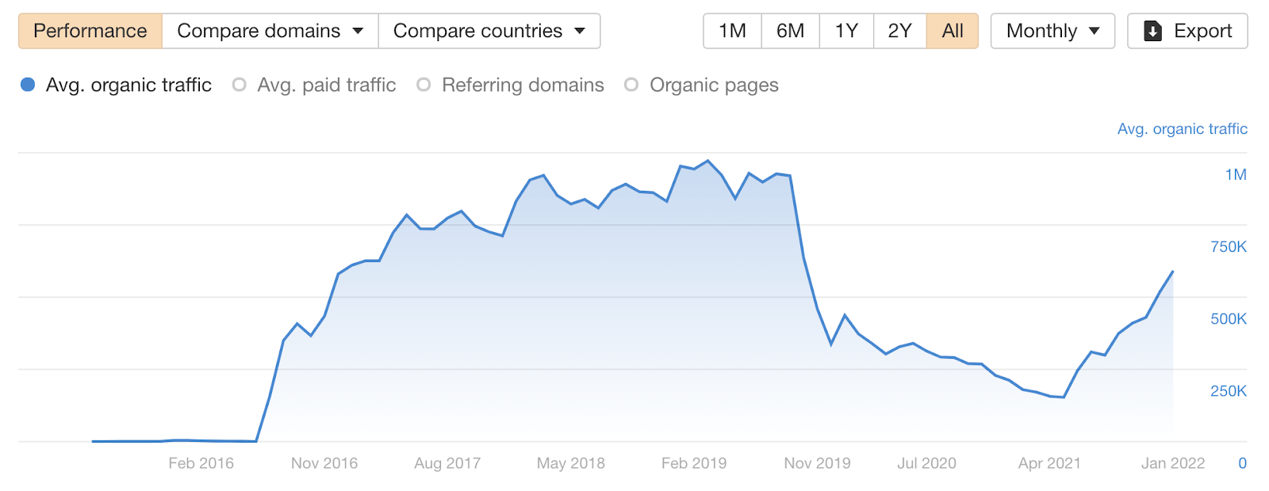
Exemple extrême d’un site géré par un excellent consultant SEO, mais n’a vu son trafic organique n’augmenter qu’au bout d’un long moment. Capture d’écran du rapport Overview 2.0 de l’Explorateur de site Ahrefs.
D’ailleurs, ce pic de trafic a eu lieu après une autre mise à jour de l’algorithme. Nous autres, consultants SEO, avons fait du très bon travail. Mais, il a fallu beaucoup de temps pour que les résultats se voient (presque deux ans ici).

Quelle est votre approche sur les guidelines SEO de Google ?
Il n’y a pas de “bonne réponse”. Mais si la réponse tend vers les extrêmes (tout faire/ne rien faire selon les guidelines) doit inciter à la méfiance.
Google s’est grandement amélioré en recommandations et documentation SEO ces dernières années. Cela dit, beaucoup d’excellents SEO désapprouvent certaines guidelines de Google. Certains plus que d’autres.
L’un des grands sujets de désaccord entre les déclarations de Google et les SEO est le link building. Ce qui fonctionne en pratique dans la construction de liens et ce que Google recommande sont souvent deux approches complètement différentes.
Un bon signe à chercher : lorsque le consultant donne quelques exemples de guidelines sur lesquels il n’est pas d’accord et qui justifie pourquoi.

Quels sont les outils SEO que vous utilisez, et comment, pour quelles tâches ?
Tout bon consultant SEO doit utiliser l’un des trois ensembles d’outils SEO : Ahrefs, Semrush, ou Moz. Entendre ces marques est un bon début pour cette question. L’utilisation de la Google Search Console et Google Analytics doit être une base.
Mais l’accès aux meilleurs outils n’est que le début. Laissez le consultant vous expliquer un peu son processus de travail. Comment il audite un site ? Comment est-ce qu’il trouve des opportunités de link-building ? Qu’en est-il de la recherche de mots-clés ?
Il peut y avoir pléthore de bonnes et mauvaises réponses sur l’utilisation des outils. Si vous n’êtes pas un expert SEO vous-même, vous n’allez pas pouvoir en juger. Mais, quelles que soient les réponses, vous devez y chercher la confiance et la cohérence.

À quoi ressemblent vos reportings SEO ?
Vous pouvez assez facilement différencier un bon d’un mauvais consultant SEO en vous basant sur ses rapports. S’il fournit un exemple de reporting, voici ce que vous devez chercher dedans : il doit être concis et facile à lire ; vous devez comprendre le fond en quelques minutes. Voici un exemple de présentation issu du modèle de rapport SEO
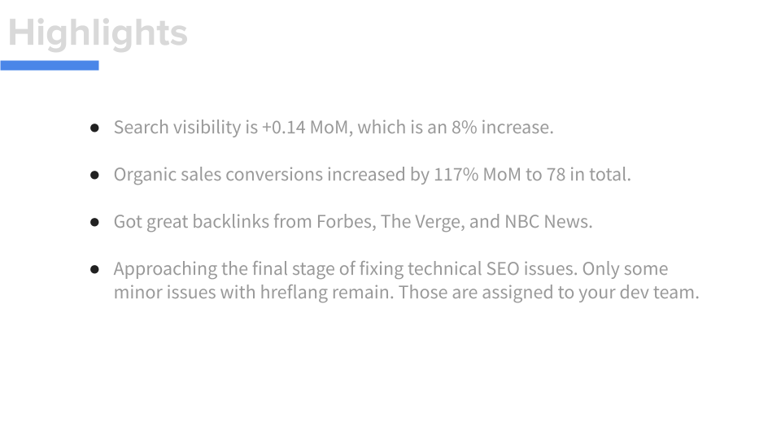
Mais, la plupart des consultants ne vont pas vous envoyer des rapports d’autres clients pour une question de confidentialité et de données sensibles. Dans ce cas, lui demander quel est son processus de reporting est un bon second choix.
Qu’est-ce qu’il faut chercher ? Parle-t-il de KPI SEO et de son approche du sujet. Vous aurez une idée immédiate de son sérieux. Vous voulez l’entendre parler des mesures liées à l’amélioration de votre CA. Par exemple, les conversions organiques, et la part de voix (visibilité dans la recherche).
Soyez conscient que la croissance de trafic organique seule (sans conversion) ne devrait pas être une KPI, sauf si vous monétisez tout votre site avec un réseau de publicité display.
Note.
Ce que je dis ici ne s’applique que si vous voulez engager quelqu’un pour une consultation générale de votre SEO. Si vous cherchez les services d’un link builder ou d’un SEO technique, ils ne pourront sans doute pas lier leurs propres mesures avec votre croissance directe.
Un autre élément crucial est la combinaison des sources de données. Tout bon consultant SEO doit créer des rapports qui vont combiner les données de Google Search Console, Google Analytics (ou leurs alternatives) et des outils indépendants comme ceux de Ahrefs. Chaque outil a ses propres données. Certaines sont plus fiables dans un outil que dans un autre.
Plus d’articles
- Volez notre modèle de rapport SEO (Inspiré par des experts SEOs)
- Suivez ces trois KPI SEO pour prendre les bonnes décisions marketing
- 10 mesures SEO qui compte vraiment (et 4 qui ne comptent pas)

Quels sont vos tarifs ?
Il vaut mieux avoir une estimation des coûts aussi vite que possible pour ne pas faire perdre son temps à tout le monde. Certains consultants publient leurs tarifs directement, mais il faut toujours demander un devis précis pour vos besoins.
Vous allez trouver trois types de tarification :
- Tarif horaire – Un modèle de tarification claire, c’est le plus courant en République tchèque (où je vis). Mais, selon ce que j’ai pu voir, c’est moins courant dans l’ouest.
- Forfait au projet – C’est sans doute la méthode qui sera utilisée si vous avez besoin d’une intervention SEO spécifique sur une courte période
- Abonnement mensuel – La méthode de paiement la plus populaire pour coopérer à long terme. Vous vous mettez d’accord sur une somme de travail mensuelle et sur ce que cela va vous coûter.
Certains consultants proposent les trois types de tarification en fonction des missions et besoin, d’autres n’en ont qu’une. Il faut aussi discuter de la durée minimum du contrat et des conditions de paiement.
Le SEO peut être une activité lucrative, il faut s’attendre à ce que les meilleurs consultants soient chers. En plus, la demande est généralement plus importante que l’offre, certains consultants peuvent se permettre de choisir leurs nouveaux clients.
Bien entendu, en fonction du pays, les prix vont énormément varier. Aux USA (et dans d’autres pays avec un pouvoir d’achat similaire), vous pouvez vous attendre à payer au moins 800$ de l’heure pour un consultant SEO sérieux. Pour engager les meilleurs consultants SEO anglophones, il faut vous attendre à payer au moins 200$ de l’heure.

Lorsque votre mission sera terminée, comment cela va se passer ?
Vous n’allez pas travailler avec ce consultant pour toujours. Il va essayer de faire tout son possible pour terminer sa mission et s’assurer que la transition avec toute personne qui reprendrait le travail derrière lui se déroule bien. Vous devez vous assurer que c’est ce qu’il fera.
D’ailleurs, l’une des premières questions qu’un bon consultant SEO devrait vous poser est votre historique de coopération en SEO. Est-ce que quelqu’un a déjà fait une recherche de mots-clés ? Est-ce qu’il y a un plan de contenu ? Avez-vous une liste des états des points de contrôle de SEO technique et des opportunités ? Avez-vous une liste de prospect pour des liens ou de l’outreach ? À quoi ressemblent vos précédents rapports SEO ? Qu’est-ce qui a été fait et pourquoi ?
Il y a une tonne d’informations et de données que vous pouvez fournir à votre consultant qui lui fera gagner du temps et à vous de l’argent. Cela peut aussi montrer quelques problèmes potentiels qui bloquent votre performance SEO actuelle.
ASTUCE
Assurez-vous de garder la propriété de vos données et de ne pas donner d’accès Admin à des personnes en dehors de votre entreprise. J’ai entendu des histoires terribles à propos de consultants, voire d’agences qui ont créé ou pris possession des comptes Google Analytics et Google Search Console et ont ensuite refusé d’en fournir les accès.

Conclusion
Juger de l’expertise d’un consultant SEO potentiel n’est pas facile si vous n’êtes pas vous-même familier du sujet. Mais, vous pouvez déjà vous baser sur les capacités de communication en vous fiant à ces questions.
S’ils ne sont pas en mesure de vous répondre de manière claire et précise, répondent juste “ça dépend” sans donner plus de détails, ou donnent des réponses bancales qui n’ont pas l’air de coller, il vaut mieux se fier à quelqu’un d’autre.
Mais, où trouver les meilleurs consultants ? Il peut être tentant de se fier à Google, après tout, être bien positionné, ça veut dire être bon en SEO ? , Non ? Oui, néanmoins vous pourriez passer à côté de personnes qui vous conviendraient parfaitement. Il y a bien plus d’excellents experts SEO que les 10 premiers résultats Google.
Je vous recommande de poser la question à des personnes qui ont déjà fait appel à des consultants SEO, votre cercle social et des experts SEO. Même si vous ne les embauchez pas, ils peuvent vous donner des recommandations.
Vous avez des questions ? Ou plus d’idées pour juger de la qualité d’un consultant SEO ? On en parle sur Twitter.

